REPORTE DE MANTENIMIENTO
Análisis por Planta y Business Unit
Q4 2025
DC Concretos
Basado en asignación de activos al 31 de diciembre 2025
━━━━━━━━━━━━━━━━━━━━━━━━

Tabla de Contenido

Resumen Ejecutivo
Este reporte presenta el análisis detallado de los gastos de mantenimiento del cuarto trimestre de 2025, segmentado por planta y unidad de negocio. El análisis se basa en la asignación de activos al 31 de diciembre de 2025, siguiendo la lógica de asignación histórica definida en el sistema.
Gasto Total | Ratio C/P | Producción
$857,426.85 MXN | 1.4:1 | 18,825.55 m³
Costo/m³ | Equipos | Plantas
$45.55 MXN/m³ | 41 | 5
Puntos Clave:
• El gasto total de mantenimiento en Q4 2025 fue de $857,426.85 MXN, con un ratio correctivo/preventivo de 1.4:1.
• La producción total alcanzó 18,825.55 m³ de concreto, resultando en un costo de mantenimiento de $45.55 MXN por metro cúbico.
• Se analizaron 41 equipos activos distribuidos en 5 plantas operativas.
• Planta 2 concentra la mayor parte del gasto ($446,498.78 MXN, 52.1% del total).

Dashboard Resumen
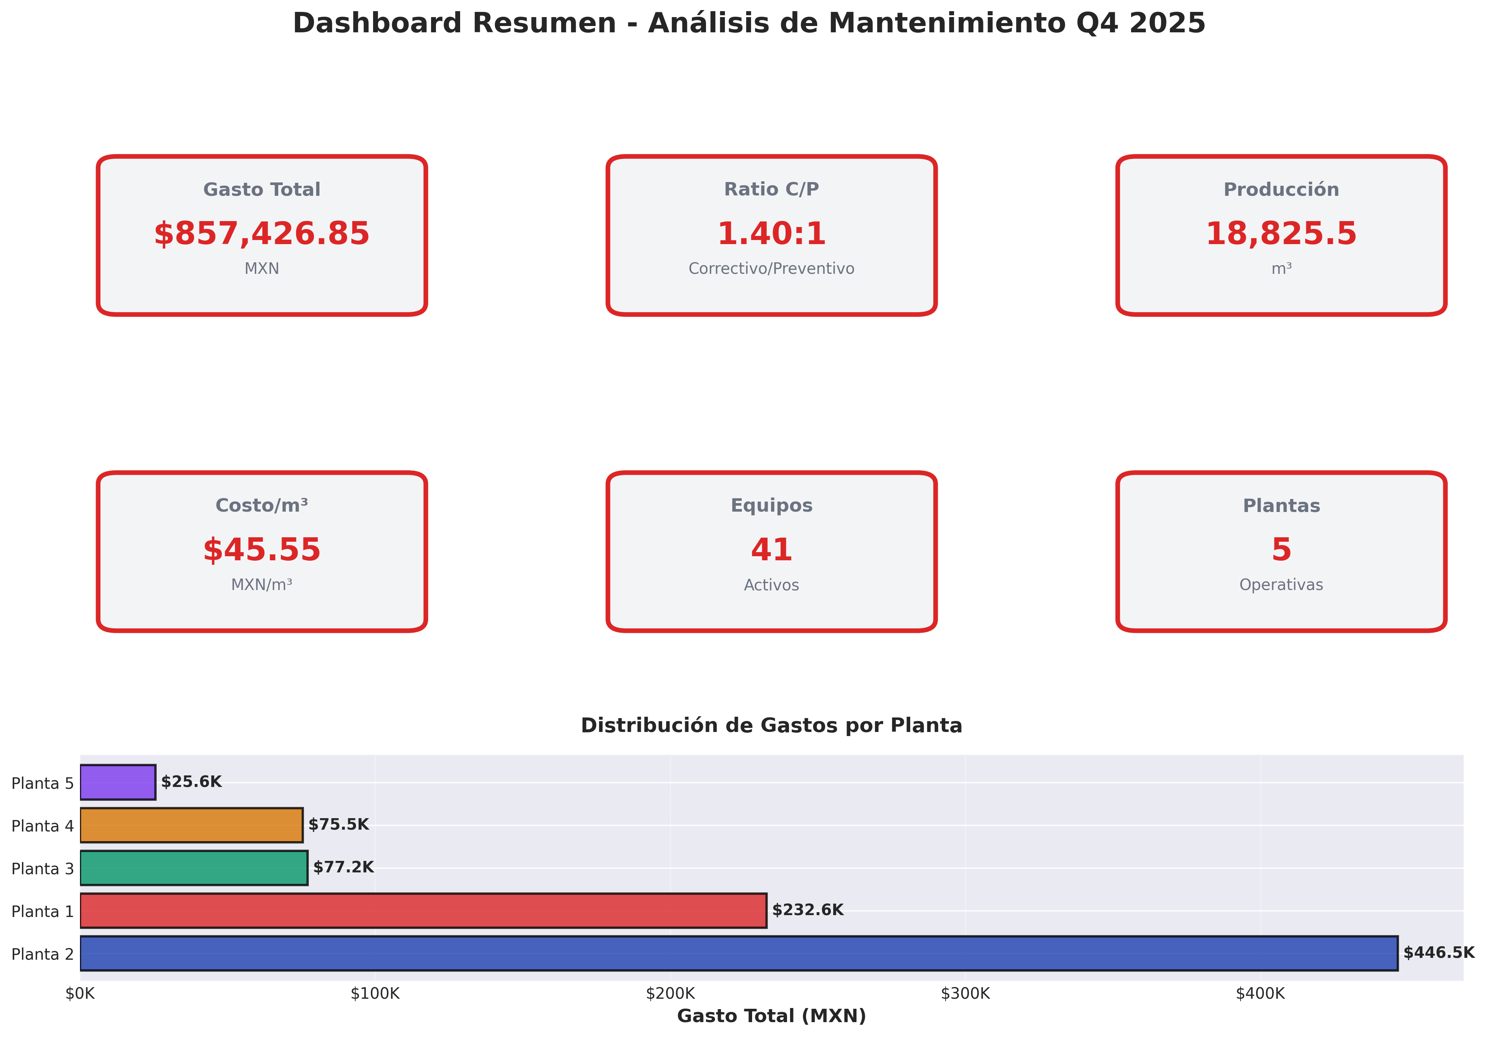

Análisis por Planta
El análisis por planta revela diferencias significativas en los gastos de mantenimiento, volúmenes de producción y eficiencia operativa entre las cinco plantas operativas durante Q4 2025.

Distribución de Gastos
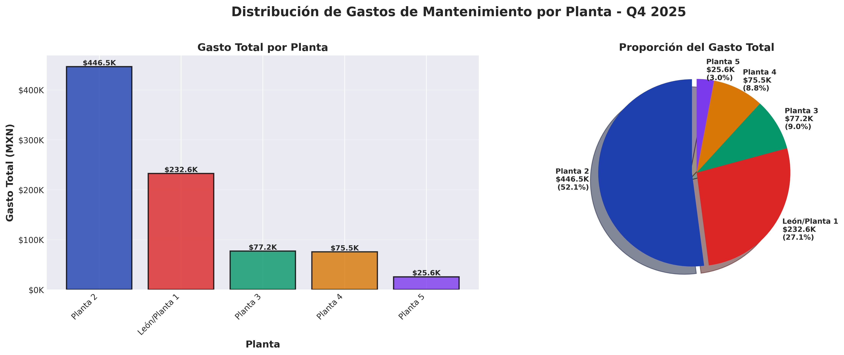

Resumen por Planta
Planta | Equipos | Producción (m³) | Gasto Total | Costo/m³ | Ratio C/P
Planta 2 | 20 | 6,139.50 | $446,498.78 | $72.73 | 2.25:1
León/Planta 1 | 8 | 7,522.00 | $232,625.64 | $30.93 | 0.28:1
Planta 3 | 7 | 3,623.55 | $77,198.17 | $21.30 | 1.4:1
Planta 4 | 3 | 898.00 | $75,540.97 | $84.12 | 86.35:1
Planta 5 | 3 | 642.50 | $25,563.29 | $39.79 | 3.73:1
TOTAL | 41 | 18,825.55 | $857,426.85 | $45.55 | 1.4:1

Mantenimiento Correctivo vs Preventivo
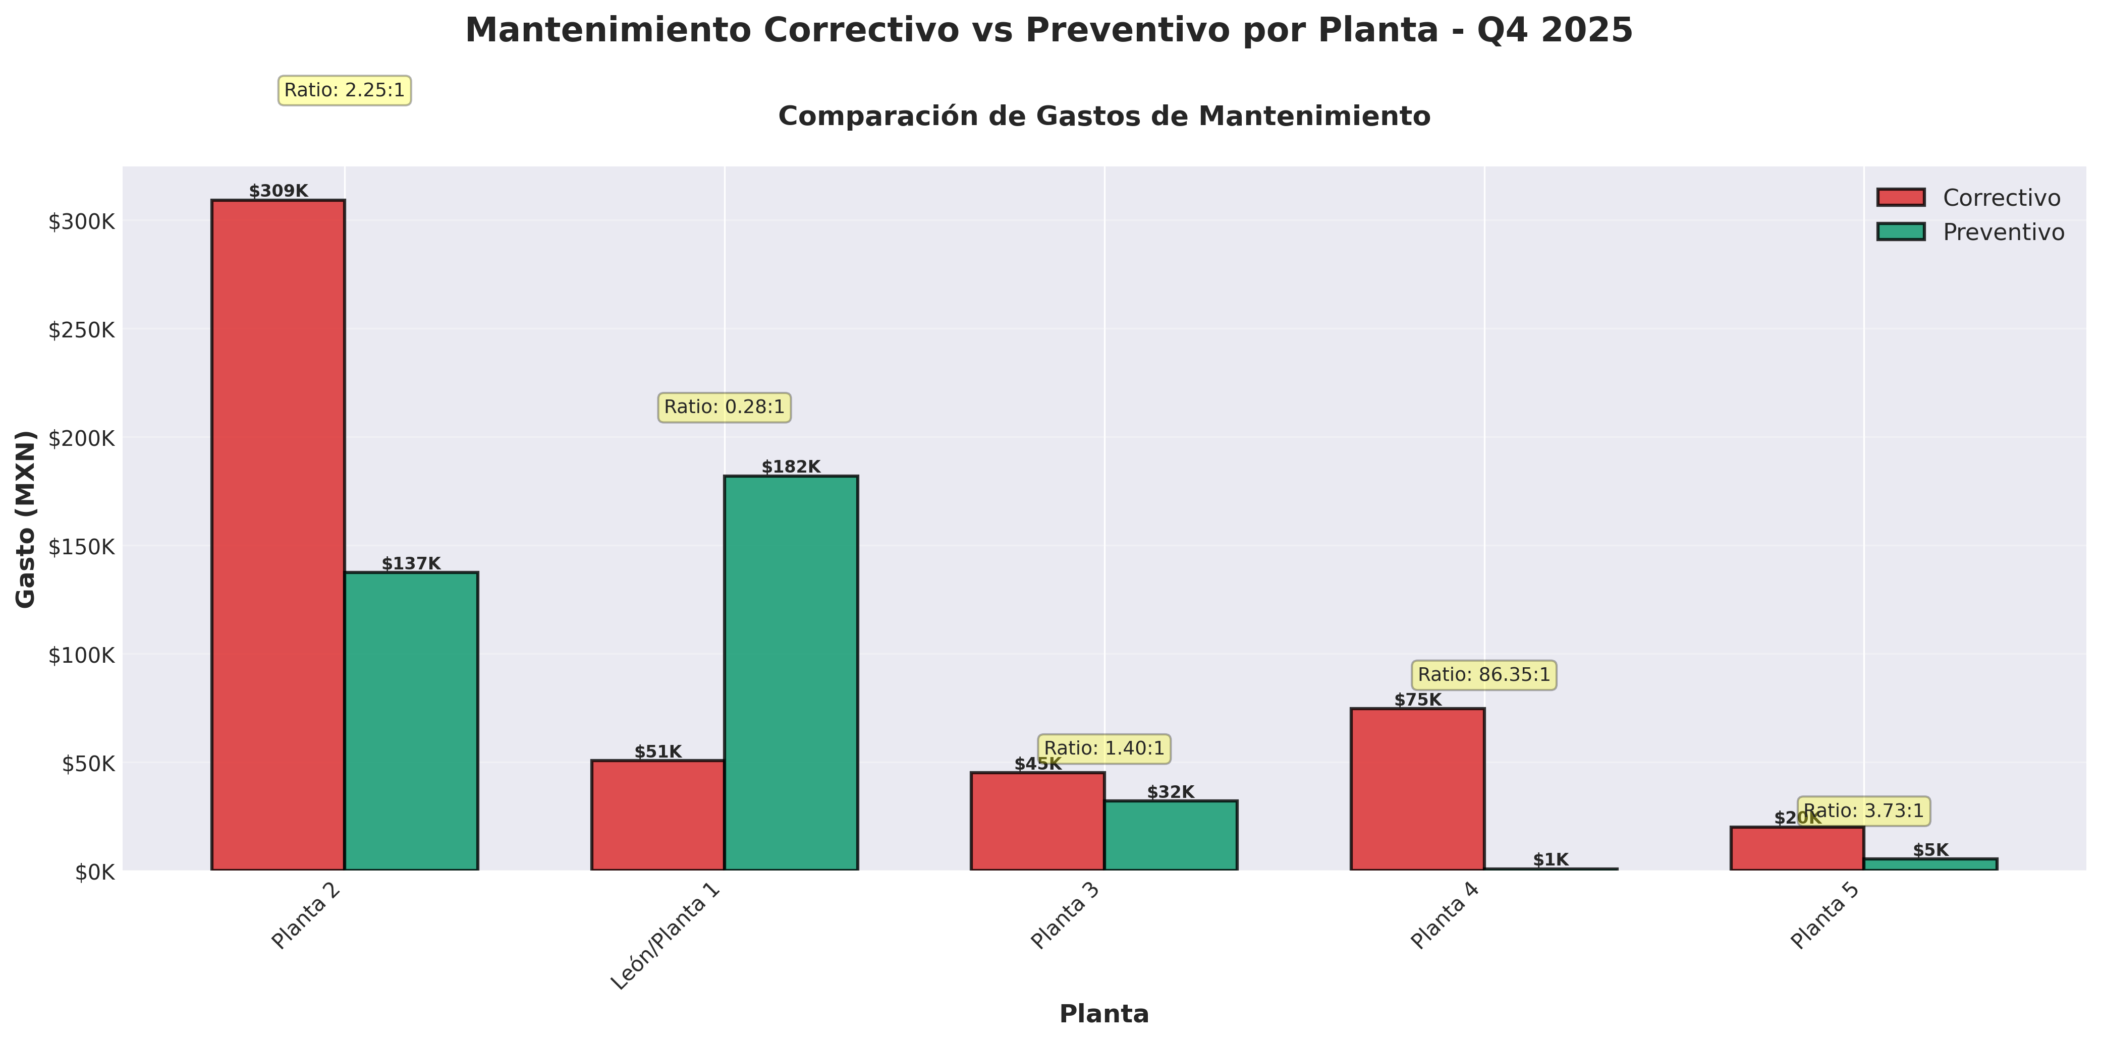
Planta | Correctivo | Preventivo
Planta 2 | $309,124.52 | $137,374.26
León/Planta 1 | $50,652.65 | $181,972.99
Planta 3 | $45,093.99 | $32,104.18
Planta 4 | $74,676.19 | $864.78
Planta 5 | $20,163.30 | $5,399.99

Costo de Mantenimiento por m³
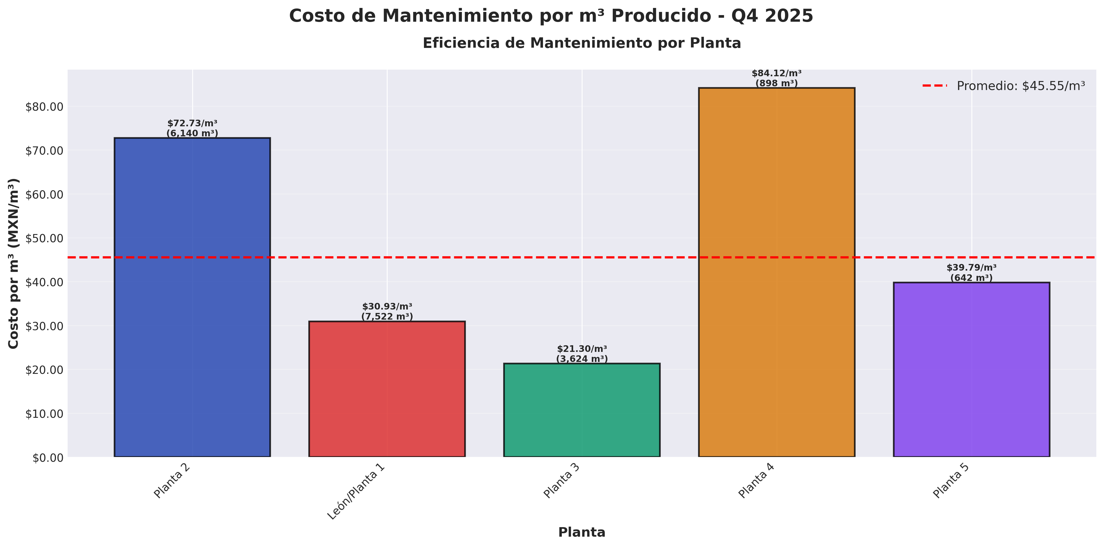
Observaciones:
• Planta 4 presenta el costo/m³ más alto ($84.12 MXN/m³), principalmente debido a bajo volumen de producción.
• Planta 3 muestra la mayor eficiencia con $21.30 MXN/m³.

Análisis por Business Unit
El análisis por unidad de negocio consolida los gastos de mantenimiento y producción de las plantas bajo cada BU, permitiendo evaluar el desempeño operativo a nivel de negocio.
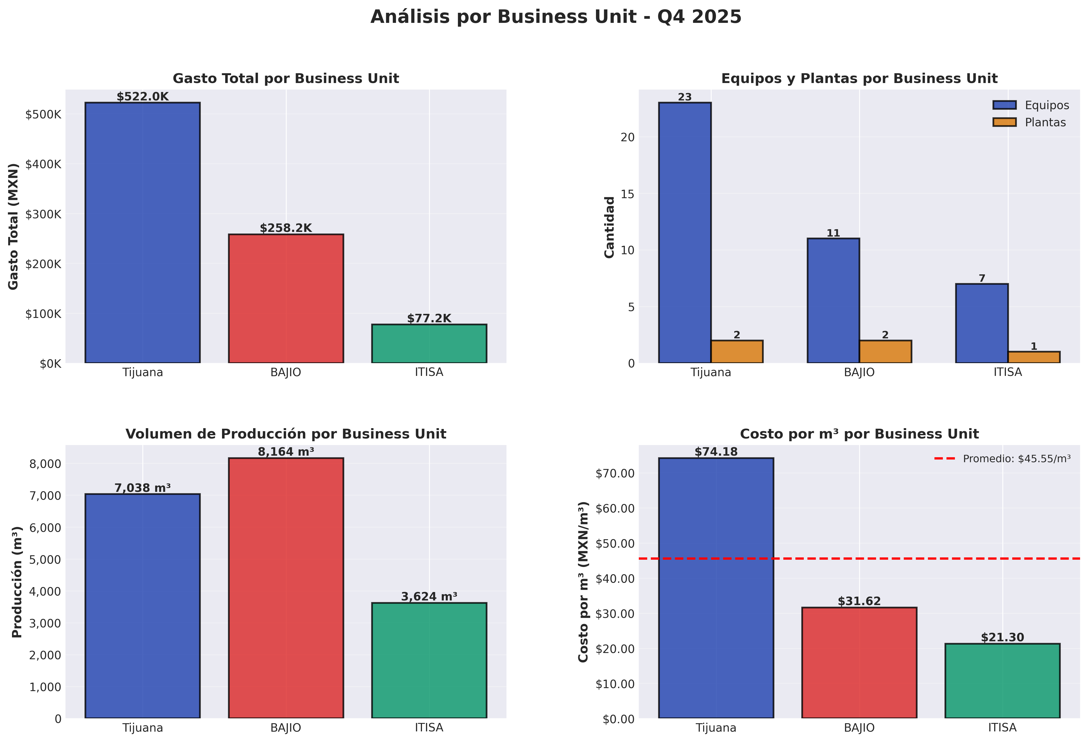

Resumen por Business Unit
Business Unit | Plantas | Equipos | Gasto Total | Producción (m³) | Costo/m³
Tijuana | 2 | 23 | $522,039.75 | 7,037.50 | $74.18
BAJIO | 2 | 11 | $258,188.93 | 8,164.50 | $31.62
ITISA | 1 | 7 | $77,198.17 | 3,623.55 | $21.30
Distribución de Plantas por BU:
• Tijuana: Planta 2, Planta 4
• BAJIO: León/Planta 1, Planta 5
• ITISA: Planta 3

Conclusiones y Recomendaciones

Conclusiones
1. El gasto total de mantenimiento en Q4 2025 fue de $857,426.85 MXN, distribuido entre 41 equipos activos en 5 plantas.
2. El ratio correctivo/preventivo de 1.4:1 indica un predominio del mantenimiento correctivo, sugiriendo oportunidades de mejora en la estrategia preventiva.
3. Existe variabilidad significativa en el costo/m³ entre plantas (rango: $21.30 - $84.12 MXN/m³), lo que representa oportunidades de optimización.
4. La Business Unit Tijuana concentra el mayor gasto absoluto, pero ITISA muestra la mejor eficiencia en términos de costo por metro cúbico producido.

Recomendaciones
1. Optimización del Ratio C/P: Implementar un programa robusto de mantenimiento preventivo para reducir el ratio correctivo/preventivo hacia niveles más saludables (objetivo: 1:1 o inferior).
2. Mejores Prácticas: Realizar un estudio detallado de las prácticas operativas en Planta 3 (menor costo/m³) para replicar estrategias exitosas en otras instalaciones.
3. Análisis de Planta 2: Dado que Planta 2 representa el mayor gasto absoluto, se recomienda un análisis profundo de los factores que impulsan estos costos.
4. Asignación de Recursos: Evaluar la redistribución de equipos entre plantas para optimizar la utilización y reducir costos de mantenimiento por unidad de producción.
━━━━━━━━━━━━━━━━━━━━━━━━
Documento Confidencial - Uso Interno

